D2C-S300-11-830-025S

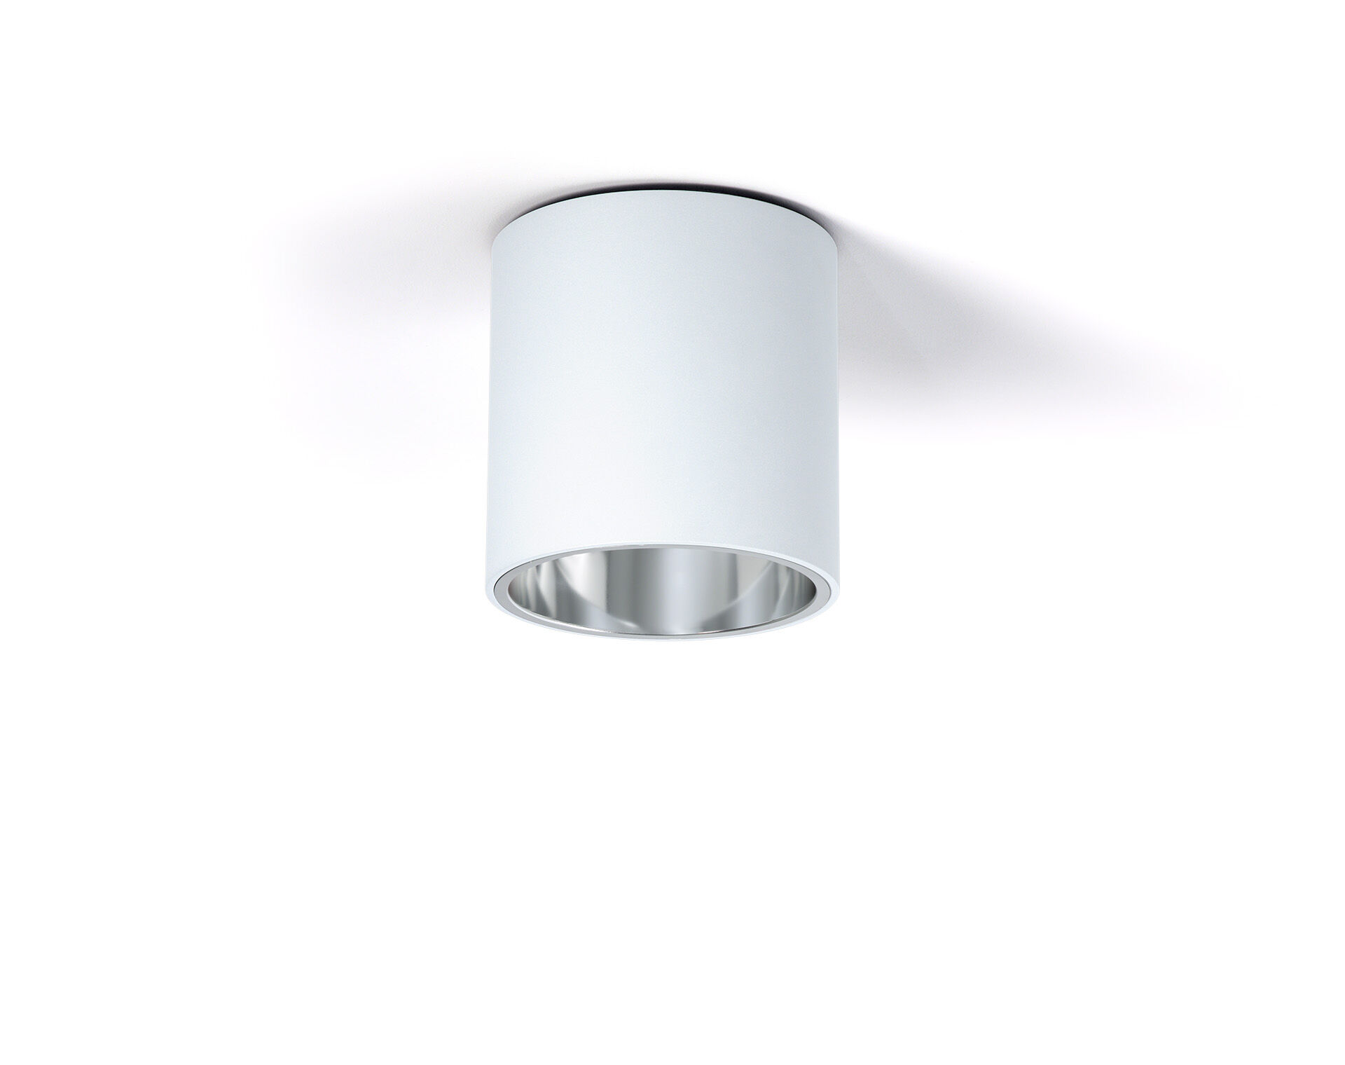
- Opbouwdownlight met aluminium reflector.
- reflector optiek, aluminium, gesatineerd, middelbreedstralend lichtverdeling.
- Cylindrische behuizing uit aluminium, andere RAL-kleuren mogelijk op aanvraag.
- Afmetingen: Ø 200 mm x 212 mm.
- individueel rond
- Een reflector schermt de lichtbron af om verblinding te vermijden. Breedstralende lichtverdeling.
- Lichtstroom: 2500 lm, Specifieke lichtstroom: 139 lm/W.
- Opgenomen vermogen: 18.0 W, niet-dimbaar.
- Frequentie: 50/60Hz AC.
- Spanning: 220-240V.
- Isolatieklasse: klasse I.
- Led met superieure behoudfactor; na 50.000 branduren behoudt de armatuur 95% van zijn initiële lichtstroom (Tq = 25°C).
- Gecorreleerde kleurtemperatuur: 3000 K, Kleurweergave ra: 80.
- Kleurlocatietolerantie (initiële MacAdam): ≤ 3 SDCM.
- Fotobiologische veiligheid IEC/TR 62778: RG1.
- Gelakt aluminium behuizing, RAL9003 - wit.
- Verwisselbare (alleen LED) lichtbron door een vakman. Verwisselbaar voorschakelapparaat door een vakman.
- Energie-efficiëntieklasse van de lichtbron volgens EU regelgeving 2019/2015: D.
- 5 jaar garantie op armatuur en driver.
- Certificeringen: CE, ENEC.
- Armatuur met halogeenvrije leads.
- De armatuur is ontwikkeld en geproduceerd volgens standaard EN 60598-1 in een bedrijf dat ISO 9001 en ISO 14001 gecertificeerd is.

